**2016-2017学年第II学期考试试题（ B ）卷**

**《数字图像处理》课程 参考答案与评分标准**

一、填空题（共15分，每空1分）

（评分标准：答案基本正确可给满分，部分正确可酌情给分）

1. 对比度
2. 取样（采样），变好，马赛克（棋盘效应）
3. 欧氏距离，城市街区距离，棋盘距离
4. 8M（8*220），24M（24*220）
5. 色调，饱和度，亮度
6. 有损，无损
7. 均匀

二、选择题（共10分，每空1分）

（评分标准：答案正确给满分，答案错误不给分）

B C A B B

B D B A D

三、简答题（共16分。2个小题，每小题8分）

（评分标准：核心思想和过程基本描述正确即可给满分，部分正确可酌情给分）

1. 答：几乎所有的CRT显示设备、摄像胶片、许多电子照相机的光电转换特性都是非线性的。所以，如果不进行校正处理的话，将无法得到好的图像效果。

这些非线性部件的输出与输入之间的关系可以用一个幂函数来表示，形式为：设CCD的输入（入射光强度）为r，输出（电压）为v，则有： 。所谓伽马校正，即在显示之前通过幂次变换将图像进行修正。整个过程利用公式表示如下： 。若CCD的伽马值小于1，则修正的伽马值大于1。



1. 答：图像压缩是为了减少表示数字图像时需要的数据量，也称图像编码。以较少的比特有损或无损地表示原来的像素矩阵的技术。常见的数据冗余有：编码冗余、空间和时间冗余、心理时间冗余。

Huffman编码是一种消除编码冗余的压缩方法。将需要考虑的符号概率排序，并将最低概率的符号联结为一个单一符号。对每个化简后的信源进行编码，从最小的信源开始，一直编码到原始的信源。详细过程有：1、把信源中的消息按概率从大到小顺序排列；2、把最后两个出现概率最小的消息合并成一个消息， 并同时再按信源符号（消息）出现的概率从大到小排列；3、重复上述2步骤，直到信源最后为两个信源为止；4、将被合并的消息分别赋予1和0，并对最后的两个消息也相应的赋予1和0。

四、计算题（共45分。第1题，9分；第2、3、4题各12分）

（评分标准：过程、公式、图表、分析结果等基本正确即可给满分，部分正确可酌情给分）

1. 解：原图像为6*6的图像F(x,y)，缩小1.5倍后为4*4的图像I(i,j)。

I(0，0)=F(0*1.5，0*1.5)=F（0,0）=2，

I(0，1)=F(0*1.5，1*1.5)=F（0,1.5）=F（0,1）=2，

I(0，2)=F(0*1.5，2*1.5)=F（0,3） =F（0,3）=6，

I(0，3)=F(0*1.5，3*1.5)=F（0,4.5）=F（0,4）=6，

依次计算，得到I（I,j）为

|  |  |  |  |
| --- | --- | --- | --- |
| 2 | 2 | 6 | 6 |
| 2 | 2 | 6 | 6 |
| 2 | 2 | 6 | 6 |
| 2 | 1 | 6 | 5 |

1. 解：均衡化过程如下表所示：

|  |  |  |  |  |  |  |
| --- | --- | --- | --- | --- | --- | --- |
|  | k |  |  |  | 修改原始图像 |  |
| 0 | 198 | 0.193 | 0.193 | 1 | 0→1 | 0 |
| 1 | 256 | 0.25 | 0.443 | 3 | 1→3 | 0.193 |
| 2 | 212 | 0.207 | 0.65 | 5 | 2→5 | 0 |
| 3 | 164 | 0.16 | 0.81 | 6 | 3,4→6 | 0.25 |
| 4 | 82 | 0.08 | 0.89 | 6 | 0 |
| 5 | 61 | 0.06 | 0.95 | 7 | 5,6,7→7 | 0.207 |
| 6 | 31 | 0.03 | 0.98 | 7 | 0.24 |
| 7 | 20 | 0.02 | 1 | 7 | 0.11 |

1. 解：（像素滤波结果通过滤波后像素的值滤波可以给分）

均值滤波：

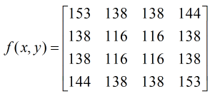

拉普拉斯滤波：





结果：

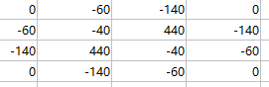

由于结果有负值和超过255的值，将负值置零，大于255的置为255，有



1. 霍夫曼编码：

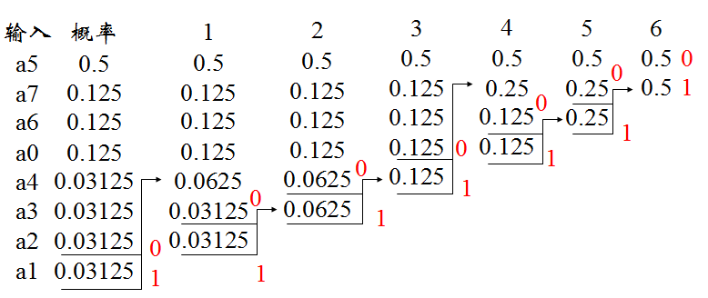

编码：a5：‘0’； a7：‘110’； a6：‘111’； a0：‘100’； a4：‘10110’； a3：‘10111’； a2：‘10100’； a1：‘10101’

编码的平均长度：



信源熵为：



编码效率：

五、设计题（共14分）

（评分标准：选用方法和过程结果基本正确即可给满分，部分正确可酌情给分）

解：观察原始图像信息，噪声为一块平坦区域的一条线，适合采用中值滤波去噪。同时，由于图像存在大量灰度值相同相似的像素，编码压缩适合LZW编码。

(1) 中值滤波结果：

|  |  |  |  |  |  |
| --- | --- | --- | --- | --- | --- |
| 120 | 120 | 120 | 120 | 120 | 120 |
| 121 | 120 | 120 | 120 | 120 | 120 |
| 120 | 120 | 120 | 120 | 120 | 120 |
| 120 | 120 | 120 | 120 | 120 | 120 |
| 121 | 120 | 120 | 120 | 120 | 120 |
| 120 | 120 | 120 | 120 | 120 | 120 |

1. 对去噪后图像进行LZW编码：

